**Отчет по лабораторной работе «*Применение микроконтроллеров для создания сложных систем*»**

Вариант 4

Исполнитель: Преподаватель:

Белоусов Е. А. Нестеров Ю.Г.

ИУ5-71

Москва, МГТУ – 2020

1. **Граф переходов системы:**

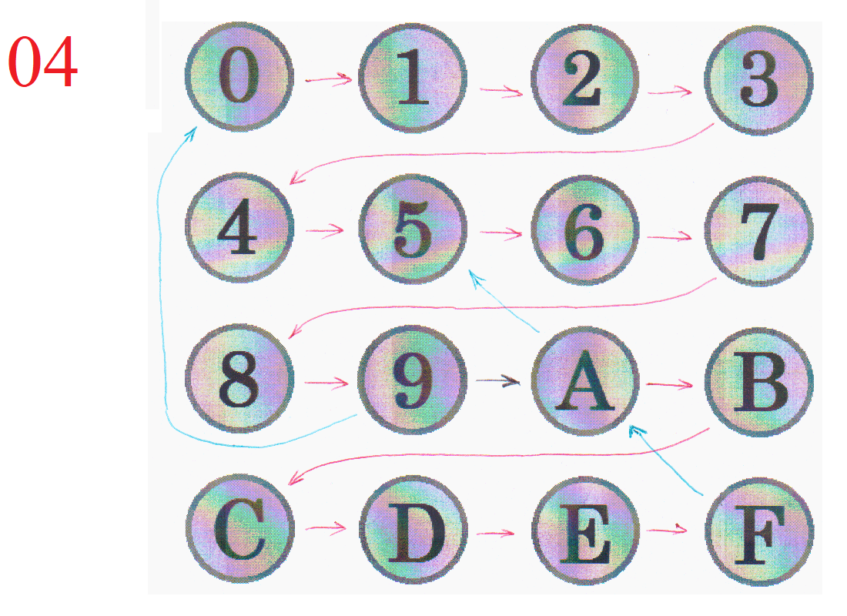

1. **Схема алгоритма работы системы**



1. **Программа для микроконтроллера ATmega16, реализующая разработанный алгоритм**

.include "m16def.inc" ; подключение библиотеки для работы с ATmega16

.list ; включение листинга

.def temp=r16 ; определение главного рабочего регистра

.def kold=r17

.def k___=r18

.def s___=r19

;--------------------------------------------

.cseg ; выбор сегмента программного кода

.org 0 ; установка текущего адреса на ноль

;--------------------------------------------

ldi temp,0x80 ; выключение компаратора

out acsr,temp

;--------------------------------------------

ldi temp,0x00 ; 0 --> temp

out ddrd,temp ; Назначаем порт rd на ввод (00000000 --> ddrd)

ldi temp,0xFF ; 0xff --> temp

out ddrb,temp ; Назначаем порт rb на вывод (11111111 --> ddrb)

out portd,temp ; Подключаем подтягивающие резисторы (11111111 --> portd)

;---------------------------------------------

ldi kold, 0x00 ; 0--->kold

ldi s___, 0x00 ; 0--->s___

out portb, s___ ; Вывели s___(=0)

;---------------------------------------------

read: ;

in k___, pind ; Считали содержимое порта pd (--->k___)

cp k___, kold ; Сравнили k___ и kold

breq read ; Если k___=kold, read

tst kold ; Проверили kold

brne remem ; Если kold!=0, remen

tst k___ ; Проверили k___

breq remem ; Если k___=0, remem

jmp lbl1 ;

;---------------------------------------------

remem: ;

mov kold, k___ ; Записали k___ в kold

jmp read ; Вернулись в read

;---------------------------------------------

lbl1: ;

cpi k___, 0x01 ; Сравнили k___ и 1

brne lbl2 ; Если k___!=1, lbl2

cpi s___, 0x09 ; Сравнили s___ и 9

breq print ; Если s___=9, Вывод

cpi s___, 0x0F ; Сравнили s___ и F

breq print ; Если s___=F, то Вывод ;

inc s___ ; s___+1--->s___

jmp print ; Перешли на Вывод

;---------------------------------------------

lbl2: ;

cpi k___, 0x02 ; Сравнили k___ и 2

brne lbl3 ; Если k___!=2, lbl3

cpi s___, 0x09 ; Сравнили s___ и 9

brne print ; Если s___ != 9, то Вывод

inc s___ ; s___+1--->s___

jmp print ; Перешли на Вывод

;---------------------------------------------

lbl3:

cpi k___, 0x4 ; Cравнили k___ и 4

brne remem ; Если k___ != 4, то перешли на remem

cpi s___, 0x0F ; Сравнили s___ и F

breq lbl3_1 ; Если s___ = F, то lbl3_1

cpi s___, 0x0A ; Сравнили s___ и A

breq lbl3_2 ; Если s___ = A, то lbl3_2

cpi s___, 0x09 ; Сравнили s___ и 9

breq lbl3_3 ; Если s___ =9 , то lbl3_3

jmp print ; Перешли на Вывод

lbl3_1:

ldi s___, 0x0A ; s___:= A

jmp print ; Перешли на Вывод

lbl3_2:

ldi s___, 0x05 ; s___:= 5

jmp print ; Перешли на Вывод

lbl3_3:

clr s___ ; s___:= 0

jmp print ; Перешли на Вывод

;---------------------------------------------

print: ;

out portb, s___ ; Вывели s___ в порт pb

jmp remem

1. **Модель системы в Proteus**

